Niezbędne informacje przed zabiegiem biopsji

Zapraszamy na biopsję płuca do Wythenshawe Hospital.

Przed przybyciem

Na pewno masz już umówioną wizytę na zabieg. Początkowo mogła to być rezerwacja wstępna, ale teraz została ona potwierdzona w danej placówce.

Jeśli masz jakiekolwiek pytania lub obawy, skontaktuj się z zespołem ds. rejestracji zabiegów biopsji pod numerem podanym na stronie 3.

Przed biopsją zadzwoni do Ciebie pielęgniarka, aby omówić z Tobą przebieg zabiegu.

Jeśli przyjmujesz leki rozrzedzające krew lub zastrzyki, masz w rodzinie przypadki występowania krwawień lub cierpisz na cukrzycę, a nie zostało to jeszcze omówione w naszym szpitalu, poinformuj nas o tym, kontaktując się z nami pod numerem podanym poniżej.

W dniu biopsji

Przed biopsją zalecane jest zjedzenie lekkiego, wczesnego śniadania, po którym należy pozostać na czczo, czyli nic nie jeść ani nie pić. Pacjent powinien pozostać na czczo po przybyciu do szpitala i przez krótki czas po wykonaniu biopsji.

Oprócz leków rozrzedzających krew, należy przyjmować swoje stałe leki rano przed przybyciem do szpitala. Można je popić niewielką ilością wody. Prosimy o zabranie ze sobą pełnej listy przyjmowanych leków.

Prosimy o podejście do wejścia 3 i podążanie za żółtymi znakami kierującymi do North West Lung Centre. Stamtąd do oddziału bronchoskopii prowadzą odpowiednie znaki. Następnie należy przejść na prawą stronę recepcji kliniki chorób klatki piersiowej, skręcić w pierwsze zielone drzwi po prawej stronie, minąć miejsce do siedzenia i przejść przez kolejne zielone podwójne drzwi do recepcji Bronchoskopii, gdzie pacjent zostanie przyjęty przez naszego recepcjonistę lub pielęgniarkę z bronchoskopii.

Najlepszym miejscem do zaparkowania samochodu jest parking A. Znajduje się on przed wejściem nr 3. Na zewnętrznej drodze tego parkingu znajduje się parking dla osób niepełnosprawnych. O tej porze dnia zazwyczaj nie ma problemów z parkowaniem.

Rodzina lub osoby towarzyszące pacjentowi mogą przyjść na oddział bronchoskopii, gdy pacjent zostanie przyjęty.

Po przybyciu personel placówki przyjmie pacjenta i przeprowadzi odpowiednie obserwacje przed zabiegiem.

Jeśli masz pytania dotyczące zabiegu, poinformuj o nich personel, aby omówić je przed biopsją.

Kto będzie się mną opiekował?

Zespół personelu medycznego oddziału bronchoskopii przyjmuje i opiekuję się pacjentem na oddziale bronchoskopii.
Podczas zabiegu pacjentem opiekuje się personel medyczny bronchoskopii.
Po zabiegu pacjent będzie dochodził do siebie przez 1 godzinę. Następnie zostanie wykonane zdjęcie rentgenowskie klatki piersiowej, które zostanie ocenione przez lekarza. Jeśli prześwietlenie klatki piersiowej nie wykaże żadnych zastrzeżeń, pacjent będzie mógł wrócić do domu. Jeśli istnieje obawa, że biopsja spowodowała komplikacje, lekarz może zalecić pozostanie w szpitalu w celu obserwacji lub leczenia. W takim przypadku zostanie to omówione z pacjentem.

Czy muszę zostać w szpitalu?

Większość pacjentów nie pozostaje w szpitalu na noc i wraca do domu tego samego dnia.

Jeśli nie masz nikogo, kto mógłby zostać z Tobą na noc po biopsji, możliwy jest nocleg w szpitalu, ale prosimy o poinformowanie nas o tym przed Twoim przyjazdem.

Niewielka liczba pacjentów doświadcza powikłań, które skutkują koniecznością pozostania na noc w szpitalu, jeśli lekarz uzna to za konieczne.

Z kim mogę skontaktować się po zabiegu, jeśli będę mieć pytania lub obawy?

Pacjent powinien mieszkać w odległości 30 minut od oddziału ratunkowego i mieć kogoś, kto pomoże mu zasięgnąć porady lub uzyskać pomoc w przypadku wystąpienia jakichkolwiek powikłań.

Jeśli po biopsji wystąpią jakiekolwiek obawy związane z bólem, oddychaniem lub krwawieniem, należy pilnie zwrócić się o pomoc medyczną do najbliższego oddziału ratunkowego zgodnie z zaleceniami podanymi przy wypisie ze szpitala.

Jeśli pacjent ma założony dren w celu usunięcia wycieku powietrza, zostanie poinformowany, kiedy i gdzie powinien zgłosić się na konsultację, aby można było go usunąć.

Jak szybko mogę...?

Zaleca się, aby przez 24 godziny po zabiegu biopsji nie wykonywać intensywnych ćwiczeń ani nie podnosić ciężkich przedmiotów.

Zaleca się, aby po biopsji nie palić tytoniu ani używać waporyzatorów. W okresie regeneracji możemy zaoferować pomoc w rzuceniu palenia i alternatywy dla tytoniu.

W przypadku wycieku powietrza nie można latać samolotem do czasu uzyskania potwierdzenia od lekarza, że doszło do zagojenia wycieku powietrza (zwykle 6 tygodni)..

Zaleca się, aby nie przyjmować leków rozrzedzających krew przez co najmniej 24 godziny po zabiegu. Podczas biopsji zapytaj radiologa, kiedy należy wznowić przyjmowanie leków rozrzedzających krew.
Kogo mogę poprosić o poradę w sprawie mojej biopsji?

W przypadku pytań dotyczących wizyty lub opieki prosimy o kontakt z biurem rejestracji zabiegów biopsji pod numerem (0161) 291 4372 - od poniedziałku do piątku w godzinach 9:00-17:00.

Jak nas znaleźć?

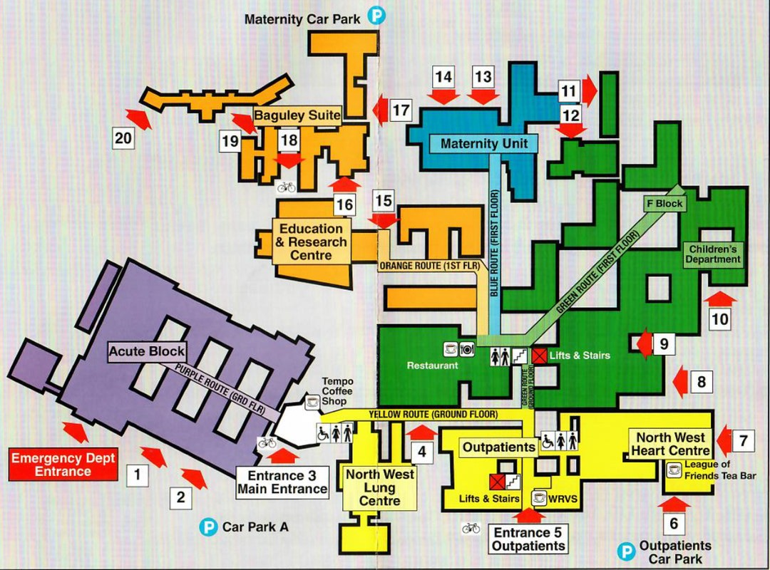

https://mft.nhs.uk/wythenshawe/patients-visitors/visitors/getting-to-the-hospital/



